Gaussian Naive Bayes adalah jenis metode Naive Bayes di mana atribut kontinu dipertimbangkan dan fitur data mengikuti distribusi Gaussian di seluruh dataset1. Dalam terminologi perpustakaan Sklearn, Gaussian Naive Bayes adalah jenis algoritma klasifikasi yang bekerja pada fitur yang normal terdistribusi secara kontinu dan berdasarkan algoritma Naive Bayes1.
Berikut adalah beberapa terminologi yang dapat membantu kita memahami Gaussian Naive Bayes1:
- Naive Bayes Classifier: Algoritma klasifikasi ini didasarkan pada konsep sederhana dari teori probabilitas yang disebut Teorema Bayes. Algoritma ini sangat baik dalam memprediksi kelas yang benar yang dimiliki oleh fitur yang ada. ‘Naive’ dalam nama algoritma ini digunakan berdasarkan asumsi yang dipertimbangkan algoritma ini saat memprediksi label fitur. Asumsinya adalah semua fitur saling independen satu sama lain, meskipun ini mungkin tidak benar dalam skenario dunia nyata. Namun, algoritma ini masih berfungsi dengan baik1.
- Prior Probability (P(y)): Ini adalah probabilitas kelas tertentu untuk terjadi, algoritma ini menghitung probabilitas sebelumnya dengan membagi kejadian kelas ‘y’ dengan jumlah total instance1.
- Class Conditional Probability (P(x|y)): Ini menyatakan keberadaan setiap fitur dengan asumsi bahwa kelas yang terjadi adalah kelas y. Probabilitas ini dipertimbangkan untuk setiap kelas dan setiap fitur1.
- Posterior Probability (P(y|x)): Ini adalah probabilitas yang akan membantu algoritma menentukan probabilitas kejadian setiap kelas. Di sini P(y|x) memberi tahu kita tentang kejadian kelas y dengan fitur x1.
Algoritma ini kemudian membandingkan probabilitas posterior yang berbeda sesuai dengan jumlah kelas yang ada dalam data dan kelas dengan probabilitas yang lebih tinggi ditetapkan untuk set fitur yang ada1.

Metode klasifikasi Gaussian Naive Bayes adalah teknik dalam machine learning yang menggunakan probabilitas dan distribusi Gaussian atau distribusi normal³. Metode ini mengasumsikan bahwa setiap fitur pada data memiliki pengaruh yang independen dalam memprediksi target³.

Naive Bayes sendiri merupakan metode klasifikasi yang berakar pada teorema Bayes¹. Ciri utama dari Naive Bayes Classifier ini adalah asumsi yang sangat kuat (naïf) akan independensi dari masing-masing kondisi/kejadian¹.

Teorema Bayes yang menjadi dasar dari metode ini dirumuskan sebagai berikut:

$$P (A│B) = \frac{P (B│A)P (A)}{P (B)}$$

Keterangan:
- $P (A│B)$ : Probabilitas A terjadi dengan bukti bahwa B telah terjadi (probabilitas superior)
- $P (B│A)$ : Probabilitas B terjadi dengan bukti bahwa A telah terjadi
- $P (A)$ : Peluang terjadinya A
- $P (B)$ : Peluang terjadinya B²

Dalam istilah yang lebih sederhana, Teorem Bayes adalah rumus matematika sederhana untuk menemukan probabilitas ketika kita mengetahui probabilitas tertentu lainnya².

Metode ini dianggap simpel dan efektif untuk diterapkan dalam analisis perusahaan². Misalnya, metode ini dapat dimanfaatkan untuk mengevaluasi banyak hal, seperti misalnya prakiraan cuaca, analisis ancaman fraud/penipuan, dan prediksi kondisi pasien berdasarkan data medis².

Source: Conversation with Bing, 1/7/2024
(1) Gaussian Naive Bayes - Medium. https://medium.com/@chellehdwjy/gaussian-naive-bayes-f05ec0b61d91.
(2) Metoda Naïve Bayes Classifier dan Penggunaannya pada Klasifikasi Dokumen. https://informatika.stei.itb.ac.id/~rinaldi.munir/Probstat/2010-2011/Makalah2010/MakalahProbstat2010-017.pdf.
(3) Naive Bayes, Metode Klasifikasi Algoritma yang Efektif. https://algorit.ma/blog/naive-bayes-2022/.
(4) Gaussian Naive Bayes - GeeksforGeeks. https://www.geeksforgeeks.org/gaussian-naive-bayes/.

Proses preprocessing transformasi data menjadi nilai numerik adalah bagian penting dalam pengolahan data, terutama dalam konteks machine learning dan data mining. Berikut adalah beberapa langkah yang biasanya dilakukan:
- Pembersihan Data (Data Cleaning): Langkah ini berfungsi untuk menangani missing values, noise, error, data yang tidak penting dan data yang tidak konsisten1. Tujuannya adalah untuk memastikan bahwa data yang akan dianalisis berkualitas dan akurat1.
- Transformasi Data (Data Transformation): Pada tahap ini, data akan diubah atau ditransformasikan menjadi bentuk yang sesuai dengan metode analisis2. Ada beberapa cara untuk melakukan transformasi data, seperti normalisasi, seleksi atribut, diskritisasi, dan generasi hierarki konsep2.
- Encoding: Untuk mengonversi label kata menjadi angka, kita perlu menggunakan teknik yang disebut label encoding3. Label encoding mengacu pada proses transformasi label kata menjadi bentuk numerik3. Dalam hal regresi jika memuat variabel kategori dan nilainya tidak bisa difaktorisasi dalam bentuk tingkatan, dilakukan proses dummy, setiap nilai dalam variabel itu menjadi variabel lain3.
Setelah semua langkah di atas selesai, data Anda sekarang siap untuk digunakan dalam model machine learning atau analisis data lainnya. Harap dicatat bahwa langkah-langkah ini mungkin perlu disesuaikan tergantung pada jenis data dan tujuan analisis Anda.

Model prediksi Gaussian Naive Bayes adalah teknik dalam machine learning yang menggunakan pendekatan probabilitas dan distribusi Gaussian atau distribusi normal1. Berikut adalah beberapa poin penting tentang model ini:
- Asumsi Independensi: Model ini mengasumsikan bahwa setiap fitur pada data memiliki pengaruh yang independen dalam memprediksi target1. Meskipun asumsi ini mungkin tidak selalu benar dalam skenario dunia nyata, algoritma ini masih bekerja dengan baik1.
- Distribusi Gaussian: Gaussian Naive Bayes mengasumsikan bahwa setiap parameter, juga disebut fitur atau prediktor, mengikuti distribusi normal2. Distribusi normal adalah model statistik yang menggambarkan distribusi variabel acak kontinu di alam dan ditentukan oleh kurva berbentuk lonceng2.
- Probabilitas Posterior: Algoritma ini mempertimbangkan probabilitas kejadian dari setiap kelas dan menetapkan label nilai ke kelas dengan probabilitas yang lebih tinggi1. Probabilitas posterior didefinisikan sebagai �(�∣�)P(y∣x), yang memberi tahu kita tentang kejadian kelas y dengan fitur x1.
- Teorema Bayes: Probabilitas posterior dihitung dengan bantuan Teorema Bayes yang diberikan oleh: �(�∣�)=(�(�∣�)∗�(�))/(�(�))P(y∣x)=(P(x∣y)∗P(y))/(P(x))1. Di sini, �(�∣�)P(x∣y) adalah produk dari semua probabilitas kondisional dari setiap fitur dengan kelas y1.
Model Gaussian Naive Bayes ini efektif dan efisien dalam membuat prediksi berdasarkan data yang diberikan1.

fuelType model
0 2 1764
0 1110
4 806
3 682
13 630
1 541
15 464
17 409
16 155
14 147

"Standarisasi fitur dengan menghapus rata-rata dan penskalaan ke varians satuan."¹ Ini berarti kita mengubah fitur sehingga memiliki rata-rata 0 dan varians 1, yang merupakan proses penting dalam banyak algoritma machine learning¹.

Source: Conversation with Bing, 1/7/2024
(1) Google Terjemahan - Google Translate. https://translate.google.co.id/.
(2) sklearn.preprocessing.StandardScaler — scikit-learn 1.3.2 documentation. https://scikit-learn.org/stable/modules/generated/sklearn.preprocessing.StandardScaler.html.
(3) Source code for sklearn.preprocessing._data - Read the Docs. https://diffprivlib.readthedocs.io/en/latest/_modules/sklearn/preprocessing/_data.html.
(4) machine learning - Difference between standardscaler and Normalizer in .... https://stackoverflow.com/questions/39120942/difference-between-standardscaler-and-normalizer-in-sklearn-preprocessing.
18 87
5 85
6 81
19 49
7 17
1 22 3
2 2 91
4 91
1 36
22 33
17 22
23 16
15 6
6 3
3 2 21
22 7
1 3
17 3
4 1
23 1
4 0 859
1 649
2 567
3 313
13 174
4 158
14 141
10 125
21 108
15 81
17 34
11 29
9 27
16 24
5 23
6 22
7 22
8 21
18 19
12 8
20 7
19 6
Name: model, dtype: int64

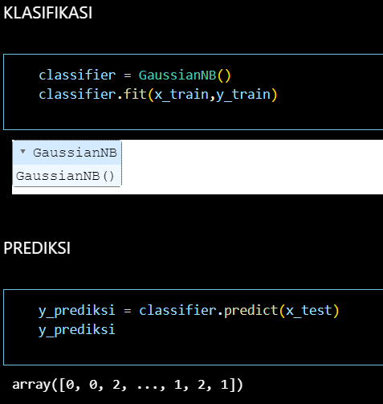
dgsdgdsvgsd
vxvxcz
xczc

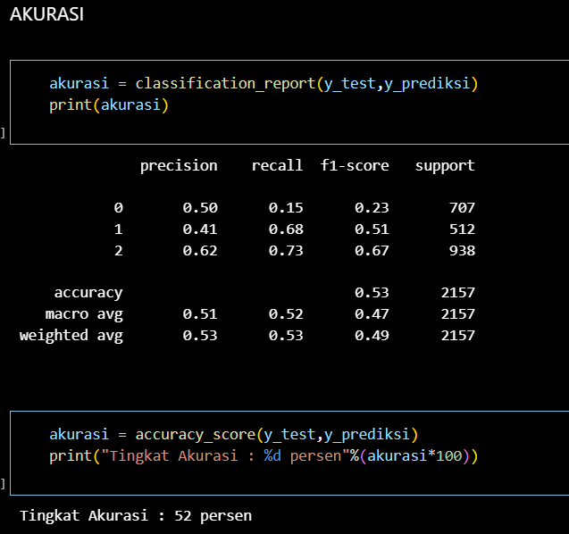
safafasfas
s1234567890-
ghjkl;

